**Консультация учителя-логопеда для родителей на тему:**

**«Артикуляционная гимнастикав домашних условиях»**

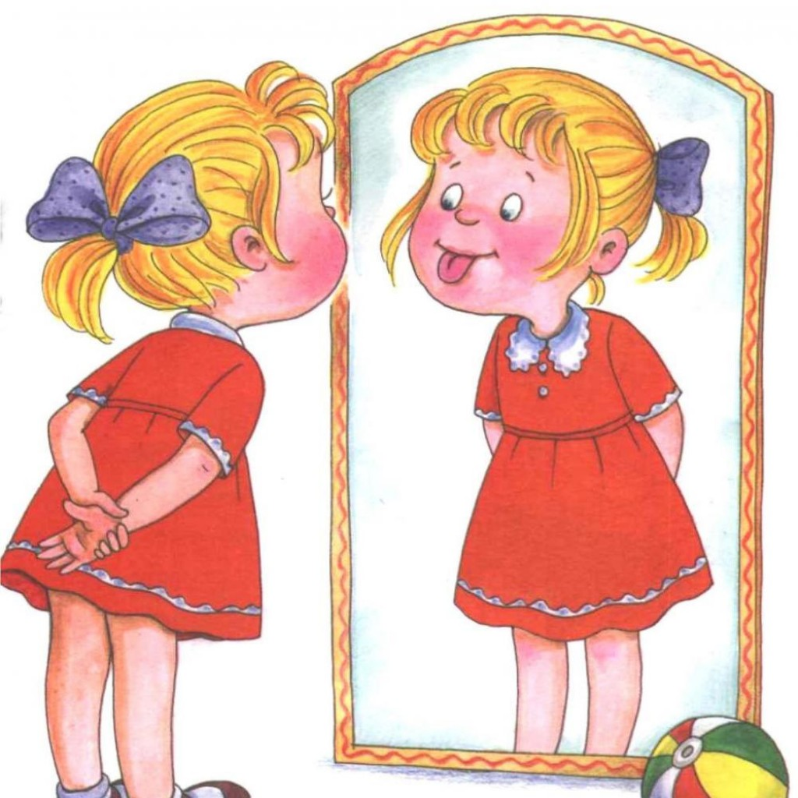

Для чего нужно заниматься артикуляционной гимнастикой? Почти все родители знают, что гимнастика для рук и ног нужна для того, чтобы их дети стали ловкими и сильными. А то, что язык - главная мышца органов речи и для него гимнастика просто необходима, знают не все. Для правильного звукопроизношения язык должен быть достаточно хорошо развит. Для профилактики возникновения дефектов в произношении звуков, а также для того, чтобы смягчить остроту этих недостатков, облегчить формирование правильного звукопроизношения необходимо начать заниматься артикуляционной гимнастикой как можно раньше.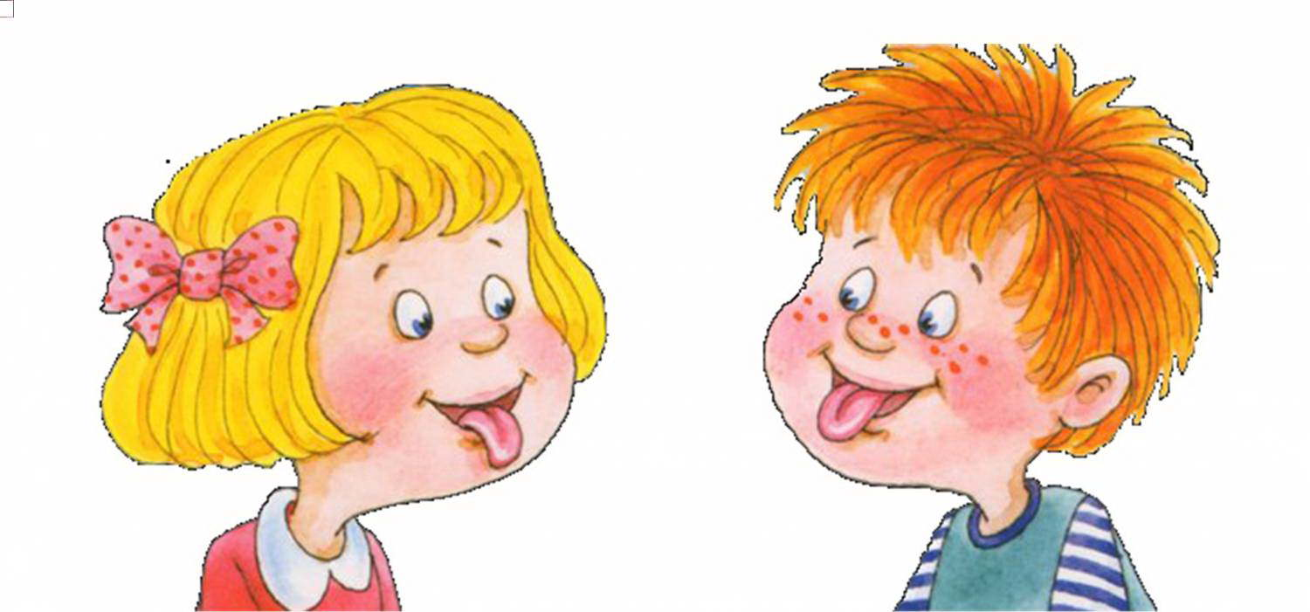

Что будет, если регулярно заниматься артикуляционной гимнастикой?

Бытует мнение, что артикуляционная гимнастика – это не столь важное, несерьёзное занятие, которым можно и не заниматься.

Однако, это не так.Систематичное выполнение артикуляционных упражнений позволяет:

* подготовить артикуляционный аппарат к самостоятельному становлению произношения звуков;
* быстрее преодолеть речевые дефекты;
* привести тонус мышц губ, щек и языка в норму.

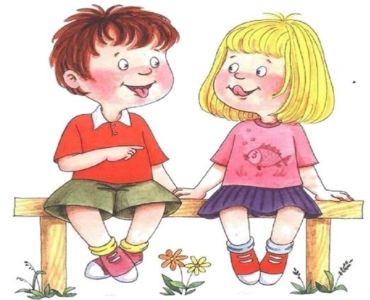

Как правильно заниматься артикуляционной гимнастикой в домашних условиях?

Существует несколько основных правил для достижения эффекта от проведения артикуляционной гимнастики дома:

* заниматься следует ежедневно 7 – 10 минут;
* все упражнения проводятся перед зеркалом;
* все упражнения проводятся в виде игры;
* сначала упражнение проводится медленно, не спеша, 4 – 5 упражнений в день, затем каждый день прибавляем по одному новому упражнению;
* для каждой группы звуков существуют свои артикуляционные комплексы, которые вам предоставит логопед.

Дыхательные и артикуляционные игры для укрепления артикуляционной моторики.

Часто родители жалуются, что дети не желают выполнять артикуляционную гимнастику, сидя перед зеркалом. Предлагаем вам использовать игры с ватными шариками, бутылочками и свечками в качестве упражнений для укрепления артикуляционной моторики, которые обязательно понравятся вашему ребенку!

*«Воздушный футбол»*Вытянуть губы вперёд «трубочкой» и длительно подуть на шарик, который лежит на столе перед ребёнком, загоняя его между двумя кубиками. Варианты зависят от вашей фантазии. Можно предложить ребёнку подуть на вертушку, мелкие игрушки, которые легко катятся по столу, ватку (сдуть с ладошки).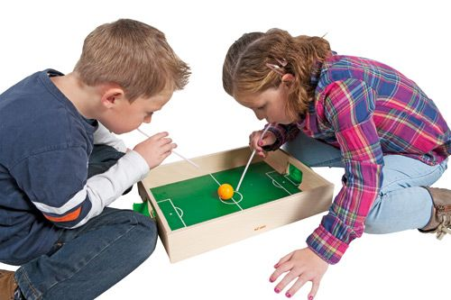

*«Поющая бутылочка»*Направленная воздушная струя хорошо вырабатывается, если предложить ребёнку подуть в небольшую чистую бутылочку (из-под капель). При точном попадании воздушной струи в бутылочку раздаётся своеобразный гудящий или свистящий звук («гудит пароход»). Это очень нравится детям. Следите за тем, чтобы не надувались щёки.*«Свеча»*Купите небольшие разноцветные свечи и поиграйте с ними. Вы зажигаете свечи и просите ребенка подуть на синюю свечу, затем на желтую свечу и т. д. Дуть нужно медленно, вдох не должен быть шумным, нельзя надувать щеки. Сначала свечу можно поднести поближе к ребенку, затем постепенно удалять ее.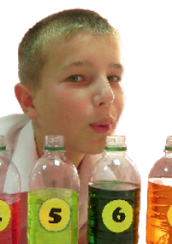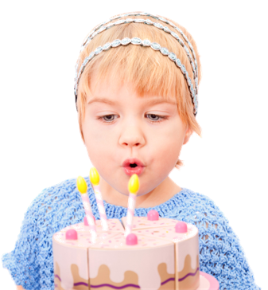

*«Фокус»*Улыбнуться, приоткрыть рот, положить широкий передний край языка на верхнюю губу так, чтобы боковые края его были прижаты, а посередине был небольшой желобок. Затем плавно подуть вверх, на нос.

*«Сладкая зарядка»*Вы, наверное, удивитесь, но круглый сладкий чупа-чупс - отличный логопедический тренажер. Разверните леденцы и давайте немного поиграем.Сожмите чупа-чупс губами и попробуйте его удержать 5-10 секунд.Удерживая чупа-чупс губами, попробуйте подвигать палочкой сначала сверху - вниз, затем из стороны в сторону.Приоткройте рот, губы разведены в улыбку, сделайте чашечку, положите в чашечку чупа-чупс и попробуйте удержать леденец только языком.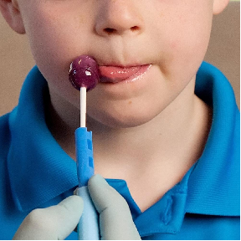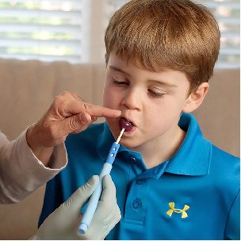

***Артикуляционные сказки***В процессе выполнения гимнастики важно помнить о создании положительного эмоционального настроя у ребенка, для этого вы можете проявить свою фантазию и обратить артикуляционную гимнастику в сказку.

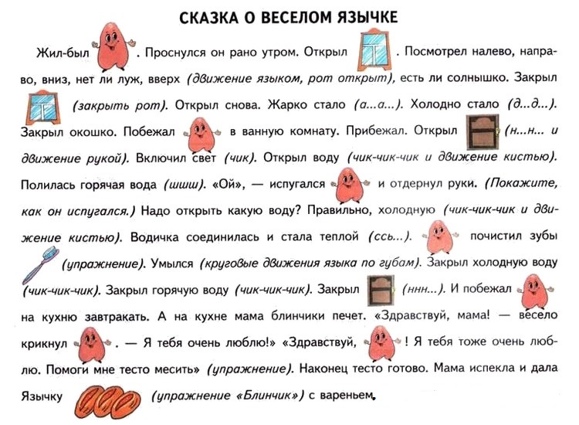

Дорогие родители! Помните!Дети больше всего любят учиться, но учение - это игра, которую нужно прекращать прежде, чем ребенок устанет от нее.